

Fundacja Avalon
biuroprasowe.fundacjaavalon.pl

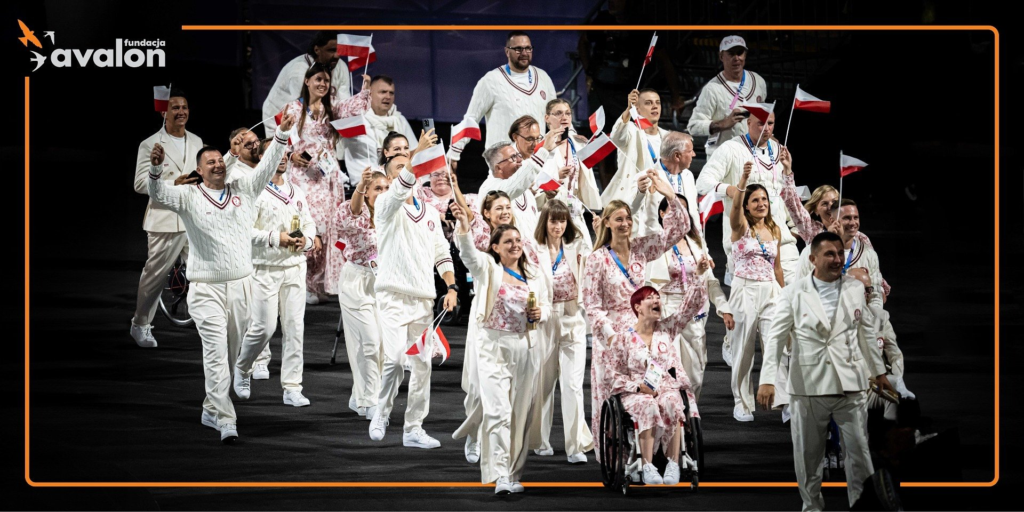

Igrzyska olimpijskie dla wszystkich – Fundacja Avalon walczy o brak podziału w świecie sportu

W sierpniu tego roku cały świat wpatrzony jest w sportowe zmagania w Paryżu. Niedawno zakończyły się XXXIII Letnie Igrzyska Olimpijskie, a od 28 sierpnia do 8 września trwają XVII Letnie Igrzyska Paralimpijskie. Fundacja Avalon, promując również aktywność sportową osób z niepełnosprawnościami, marzy o przyszłości, w której organizowane będą jedne Igrzyska, podczas których będziemy mogli podziwiać i wspierać sportowców oraz parasportowców. Aktualny podział na dwie imprezy utrwala bowiem niepotrzebny rozłam sportu na świat sportowców z niepełnosprawnościami i tych w pełni sprawnych.

Niezauważalni zwycięzcy

Fundacja Avalon w maju tego roku przeprowadziła badania na temat wizerunku osób z niepełnosprawnościami w przestrzeni publicznej. Wyniki pokazują to, że najczęściej osoby z niepełnosprawnościami nie są pokazywane w mediach inaczej niż przez pryzmat swojej niepełnosprawności. Przez społeczeństwo osoby z niepełnosprawnościami są postrzegane jako potrzebujące litości, współczucia. Co więcej, osoby z niepełnosprawnościami często są niewidoczne w przekazie medialnym, co potwierdza znaczna większość badanych.

Fundacja Avalon, swoimi działaniami, pragnie pomóc osobom z niepełnosprawnościami stać się zauważonymi, akceptowanymi, a także traktowanymi sprawiedliwie i na równi. Igrzyska Paralimpijskie są świetną okazją, aby przełamać ten pesymistyczny wizerunek osób z niepełnosprawnościami. Warto przytoczyć fakt, że paralimpijscy sportowcy przywieźli z Tokio w 2020 roku o 10 medali więcej niż sportowcy pełnosprawni.

W Fundacji Avalon marzy nam się, żeby kiedyś były jedne Igrzyska, a sportowcy sprawni i ci z niepełnosprawnością, rywalizowali ramię w ramię na jednym stadionie, w tym samym czasie, dla jednej dużej publiczności, a ich wyczyny będą transmitowane przez te same międzynarodowe, duże stacje w tym samym, najlepszym czasie antenowym. W końcu: Prawdziwy Sport Jest Jeden!
Sebastian Luty, prezes Fundacji Avalon.

Nie mówię o tym, że sprawny sportowiec ma rywalizować z tym z niepełnosprawnością. To nigdy nie będzie miarodajne, ale wyobrażam sobie, że po biegu na 100 m kobiet czy mężczyzn biegną Zawodnicy z protezami. To jest jak najbardziej możliwe i bardzo potrzebne.”
dodaje.

Organizacja nieustannie poprzez różnego rodzaju działania, stara się zmienić wizerunek osób z niepełnosprawnościami i przewlekle chorych w społeczeństwie. Prowadzi kampanie społeczne, działania edukacyjne, aby kreować prawdziwy wizerunek osób z niepełnosprawnościami.

Dopóki jednak mamy podział to mamy nadzieję, że stacje telewizyjne poświęcą równie dużo uwagi sportowcom z niepełnosprawnościami co tym w pełni sprawnym.

Avalon EXTREME to projekt realizowany przez Fundację Avalon, którego misją jest zmiana postrzegania niepełnosprawności poprzez promocję sportów ekstremalnych. Pokazując osoby z niepełnosprawnościami jako ludzi aktywnych, samodzielnych i odnoszących sukcesy sportowe w widowiskowych i ekstremalnych dyscyplinach, Fundacja udowadnia, że niepełnosprawność nie stoi na przeszkodzie do samorealizacji i rozwoju pasji. Fundacja w ramach Avalon EXTREME tworzy nowe miejsca szkoleniowe i treningowe dla osób z niepełnosprawnościami oraz współpracuje z gronem ambasadorów popularyzujących sporty ekstremalne.

Fundacja Avalon to jedna z największych organizacji pozarządowych w Polsce wspierających osoby z niepełnosprawnościami i przewlekle chore, powstała w 2006 roku, a od roku 2009 posiada status organizacji pożytku publicznego. Ma siedzibę w Warszawie, jednak swoim wsparciem obejmuje osoby potrzebujące z całej Polski. Fundacja oferuje pomoc potrzebującym w obszarze finansowym, a także prowadzi szereg programów społecznych i edukacyjnych, mających na celu aktywizację OzN a także zmianę postrzegania osób z niepełnosprawnościami w polskim społeczeństwie. Fundacja Avalon aktualnie wspiera około 14 500 osób z całej Polski. Łączna wartość pomocy udzielonej przez Fundację swoim podopiecznym wynosi blisko 400 mln.

